Cadastro de usuário

1). Na tela inicial do sistema, clique no ícone sinalizado, conforme imagem abaixo;

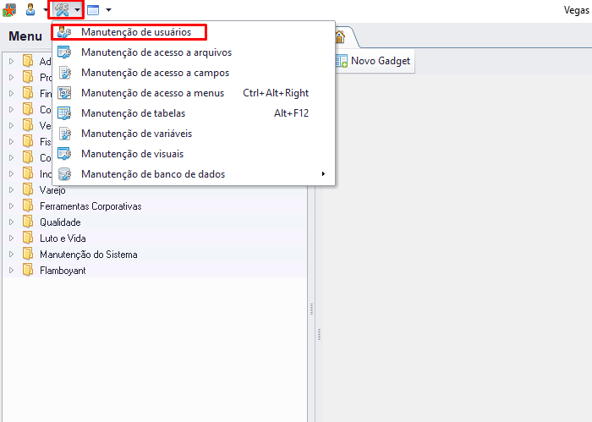

Após clicar no ícone selecione a opção “Manutenção de usuários” para realizar o cadastro de um novo usuário.

2). Após seguir o procedimento anterior, clique no ícone + conforme imagem abaixo para adicionar um novo usuário;

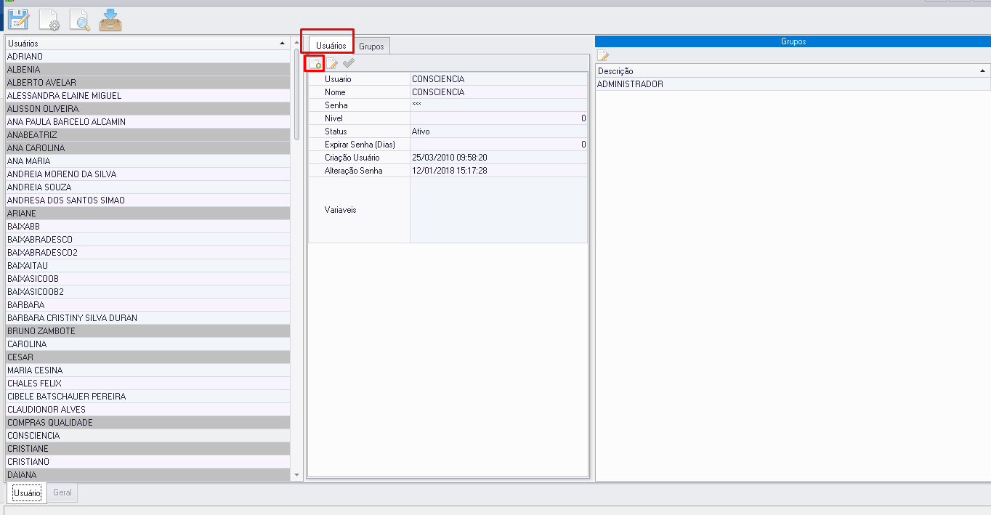

3). Preencha os campos Usuário, nome e senha, lembrando que para inserir os Grupos você precisa saber quais acessos o usuário irá ter.

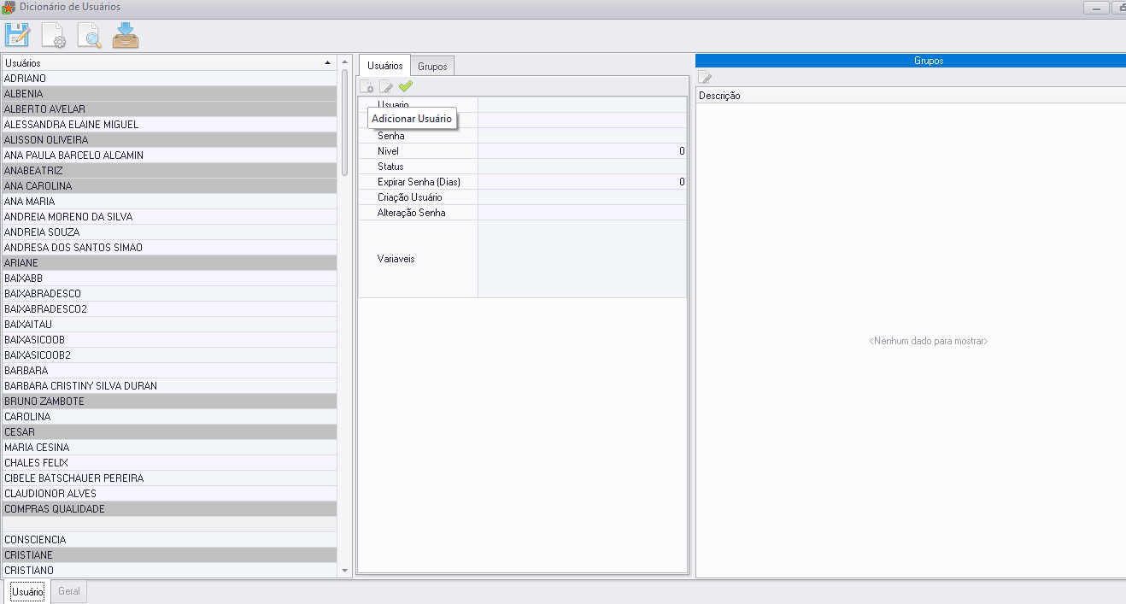

4). Após preencher todos os campos, clique no botão de cheque para salvar, segue abaixo imagem sinalizando o botão;

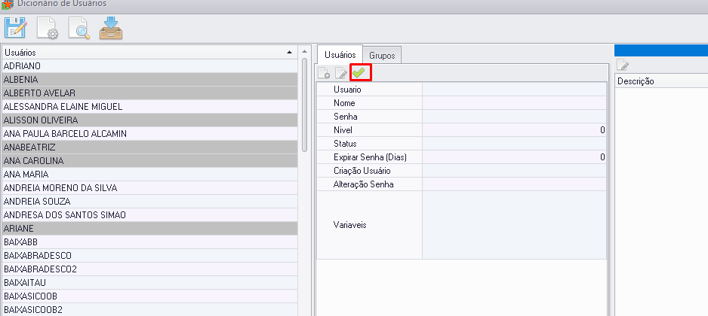

5). Para inserir os Grupos, clique no botão do Lápis conforme imagem abaixo, insira o Grupo de acesso e clique em “OK”.

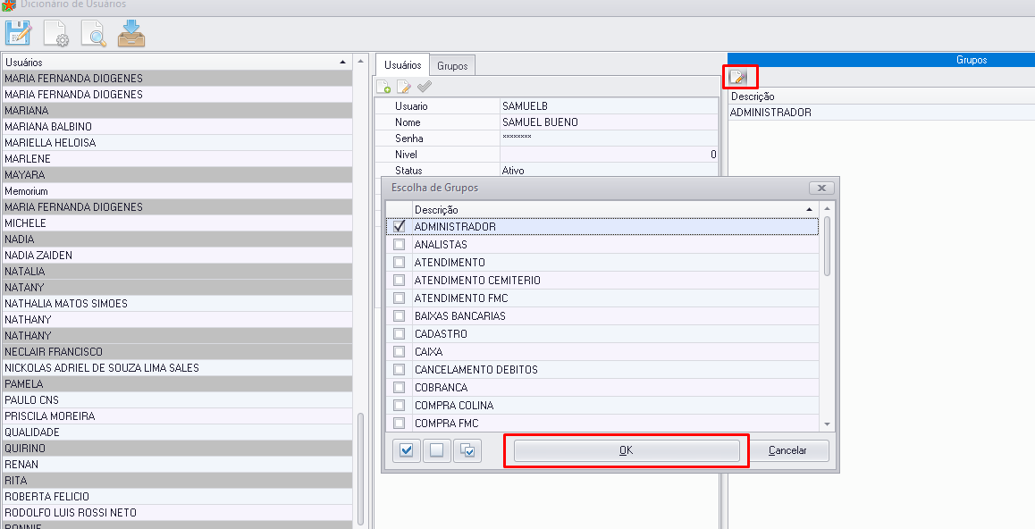

6). Clique no botão de salvar e pronto usuário criado com sucesso.

